UNIVERSITAS INDONESIA MEMBANGUN

**Jl. Siantar No. 6 Cideng Jakarta Pusat 10150 Telp. 021-3860808, 3860809** [**www.inaba.ac.id**](http://www.inaba.ac.id/)

**UJIAN AKHIR SEMESTER GENAP TAHUN AKADEMIK 2022-2023**

|  |  |
| --- | --- |
| Matakuliah/Kode MK | : Pemrograman Web / SIC021 |
| Program Studi | : Sistem Informasi |
| Hari/Tgl. Ujian | : Jumat, 28 Juli 2023 |
| Kelas | : Semester 5 |
| Jadwal e-Learning | : 18.30 – 22.00 |
| Batas akhir upload | : Sabtu, 29 Juli 2023 Jam 6.30 WIB |
| Dosen | : Ricky Perwira Tanzil, S.Kom, MTA |

1. Buatlah sebuah URL http://[free].[example].[domain]/uas/index.html
   1. Halaman Utama (BEBAS) yang berisi ragam variasi produk atau jasa 50 Points yang dijual + PHP CREATE READ UPDATE DELETE

(<http://zidanbrayy.000webhostapp.com/uas/login.html>)

1. Buatlah sebuah URL http://[free].[example].[domain]/uas/signup.html 25 Points Form Pendaftaran ini membutuhkan data pengguna sebagai berikut:
   1. Nama Depan
   2. Nama Belakang
   3. Email
   4. Kata Sandi (Password)
   5. Tanggal Lahir (dengan format seperti dibawah ini)
   6. Jenis Kelamin

g. + PHP CREATE READ UPDATE DELETE (<http://zidanbrayy.000webhostapp.com/uas/form-pendaftaran.html>)

1. Buatlah sebuah URL http://[free].[example].[domain]/uas/signin.html 25 Points Form Login ini membutuhkan masukan dari pengguna berupa

Email dan Kata Sandi (Password).

+ PHP CREATE READ UPDATE DELETE

CATATAN :

UAS kali ini lanjutan dari UTS yang sudah dibuat dengan menambahkan Session pada halaman LOGIN

Ketentuan:

1. Wajib ADA PHP
2. Tidak diperbolehkan Menggunakan CSS Framework Bootstrap

|  |  |  |
| --- | --- | --- |
| Tgl/Bln/Thn | Paraf  Dosen ybs. Koord./Kajur | |
|  |  |
| 28/07/2023 | Ricky Perwira Tanzil |  |

Nama : Teguh Agung Prabowo

NIM : 512121230007

Jurusan : Sistem Informasi

Disclaimer:

Sebelumnya saya mohon maaf kepada bapak Ricky Perwira Tanzil selaku dosen matakuliah Web Enterprise, bahwa saya deploy apps/source code tidak menggunakan 000webhost karena fitur 000webhost banyak yang tidak berfungsi dan sangat terbatas sekali, oleh karena itu saya menggunakan domain dan hosting milik sendiri pada <https://uts.prabowolabs.com/>. Terimakasih.

1. Landing dan Dashboard ketika berhasil login

* Landing

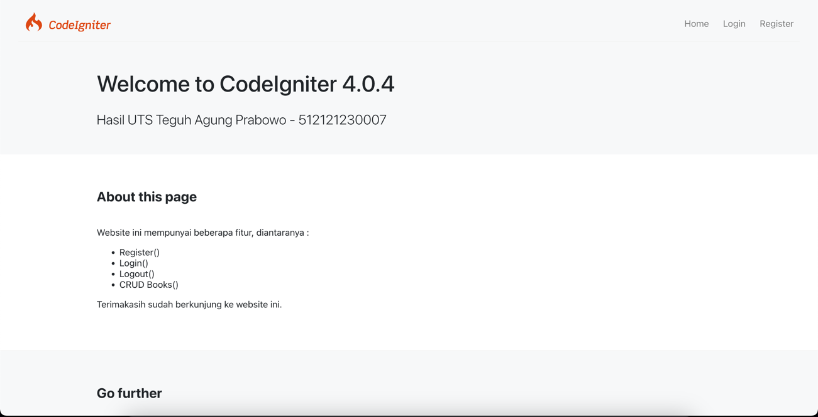

* Dashboard dan CRUD

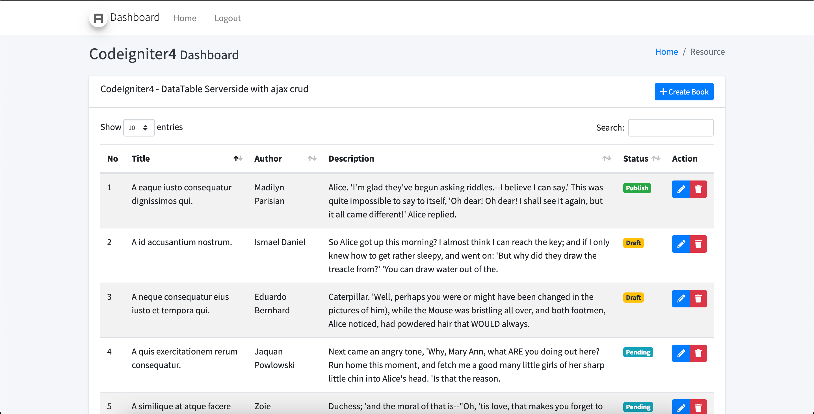

1. Signup

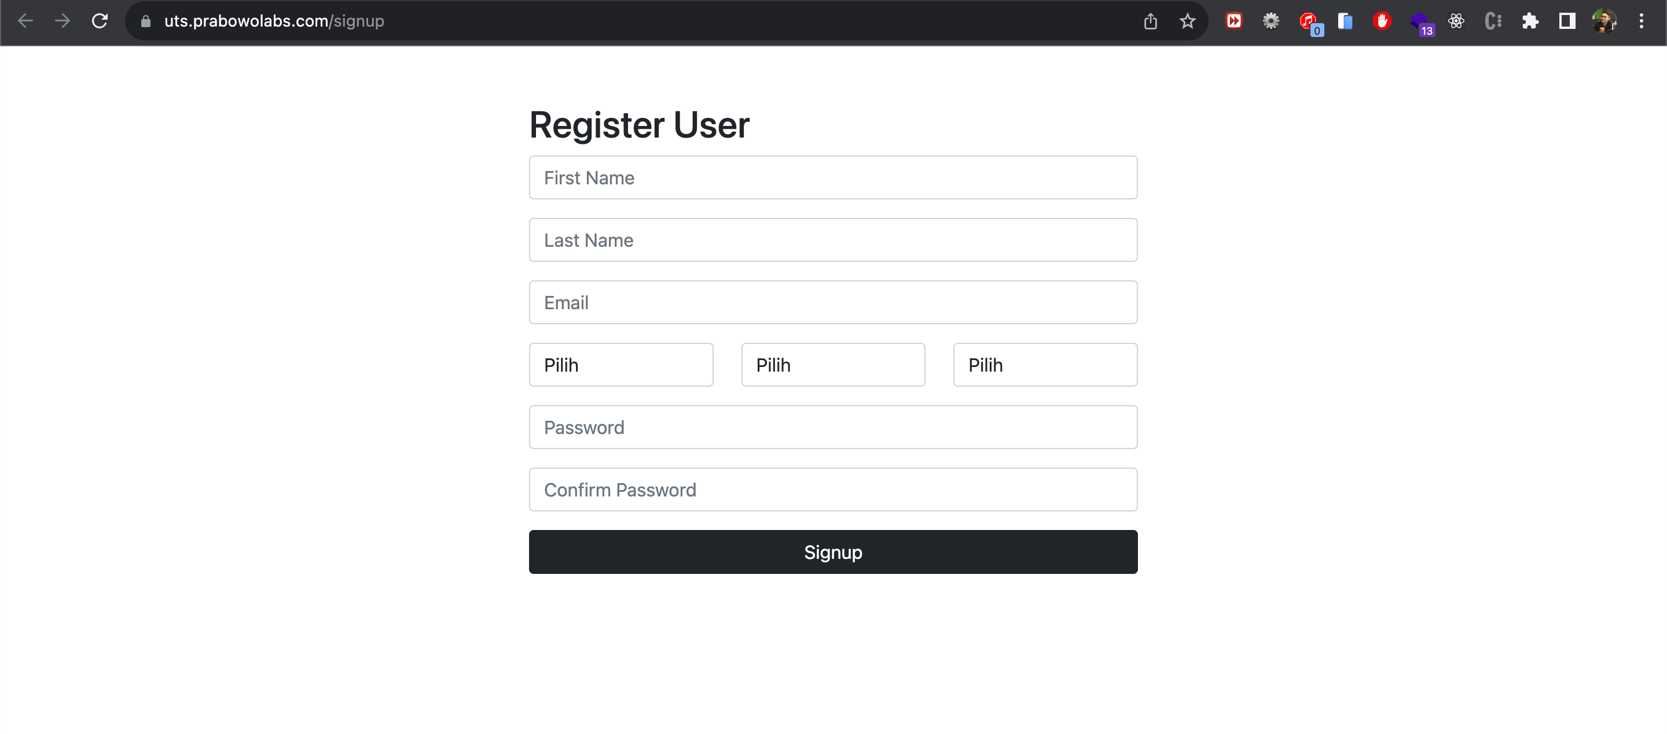

1. Login/Signin

